KARTA TURYSTY

- Turysta pomaga każdemu, zwłaszcza młodemu człowiekowi,
poznać swoją ojczyznę.

- Przyroda i dorobek kultury są wspólnym dobrem; Ty też
jesteś za nie odpowiedzialny.

- Zwiedź to, o czym czytałeś - przeczytaj o tym, co masz zwiedzić.

- Turysta to Twój przyjaciel - służ mu radą i pomocą.

- Dopuść Naturę do głosu - nie hałasuj!

- Zostaw miejsce pobytu w takim stanie, w jakim chciałbyś je zastać.

- Ogień i szkło źródłem niebezpieczeństw - uważaj!

- Zachowaj ostrożność - Twoja lekkomyślność zagraża Tobie i innym.

- Turysta wszędzie gościem - pozostaw po sobie dobre wspomnienia.

- Nie bądź obojętny wobec niewłaściwego zachowania innych.

- Dobry humor pomaga turyście w każdej sytuacji - uśmiechnij się!

- Podpatruj i pytaj przyrodę, a odkryjesz jej prawa.

SK PTSM przy SP NR 1 i 3 w KROŚNIE
ZARZĄD ODDZIAŁU PTSM w KROŚNIE

VIII RAJD

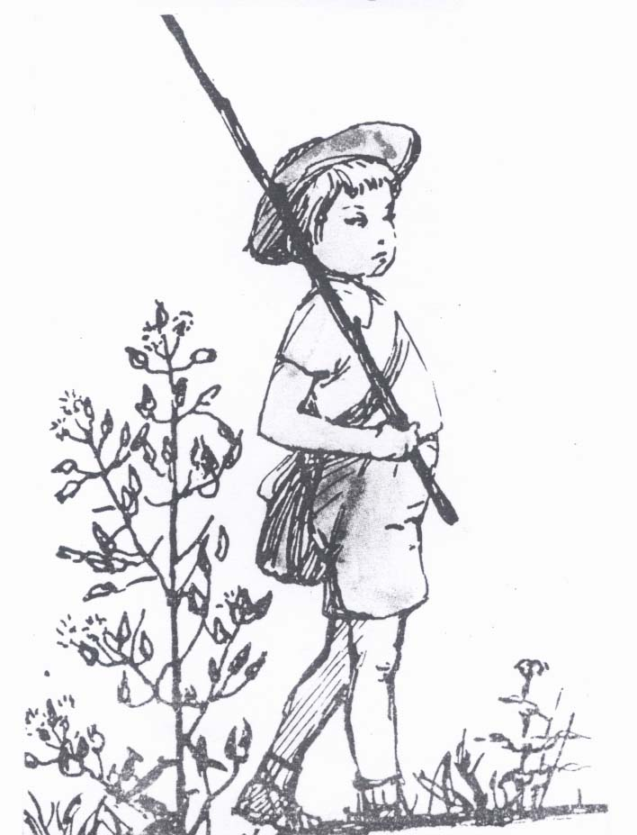

"ŚLADAMI JANKA WĘDROWNICZKA"

Krosno, 10 czerwca 2005 r.

I. ORGANIZATORZY:
- SK PTSM przy SP nr 1 i 3 w Krośnie;
- Zarząd Oddziału PTSM w Krośnie.
przy współudziale finansowym:
- Urzędu Miasta Krosna;
- Wojewódzkiego Funduszu Ochrony Środowiska i Gospodarki Wodnej w Rzeszowie.
II. CELE:
- Popularyzacja turystyki pieszej wśród uczniów klas I - III szkoły podstawowej.
- Poznanie walorów turystyczno-krajoznawczych okolic Krosna, Odrzykonia i Węglówki.
- Nawiązywanie kontaktów rówieśniczych z uczniami innych szkół.
III. TERMIN RAJDU:
10 czerwca 2005 r. (piątek)
IV. TRASA RAJDU:
Krosno – Odrzykoń – Węglówka - Krosno
V. PROGRAM:
9¹⁵ - zbiórka uczestników na boisku SP 3 w Krośnie (ul. M. Konopnickiej 5);
9³⁰-10⁰⁰ - przejazd do Odrzykonia;
10⁰⁰-12³⁰ – przejście szlakiem spod zamku Kamieniec (przez Królewską Górę ) do Węglówki;
12³⁰-15³⁰ - pobyt w Węglówce; sprawdzenie, co kryje się w szkole podstawowej, obejrzenie ciekawych obiektów na terenie miejscowości, ognisko integracyjne;
ok. 16³⁰ – zakończenie rajdu w Krośnie.
Uwaga! W razie deszczu zaplanowane konkursy odbędą się w budynku Szkoły Podstawowej w Węglówce.
VI. UCZESTNICTWO I ZGŁOSZENIA:

W imprezie biorą udział zespoły (9+1) z klas I-III szkół podstawowych Krosna i okolic. Warunkiem zakwalifikowania się jest przekazanie karty zgłoszenia oraz wpisowego w wysokości 14 zł / członkowie PTSM 12 zł /
od osoby na konto Zarządu Oddziału PTSM w Krośnie (PKO BP S.A. O/KROSNO nr 11 1020 2964 0000 6502 0043 631) lub bezpośrednio
do organizatorów do dnia 3 czerwca 2005 r.(piątek).

VII. KONKURSY:
- Plastyczny – związany z przebytą trasą - praca zespołowa.
- Ekologiczny – uważnie przeczytajcie „Kartę Turysty”.
- Piosenki – zespoły proszone są o przygotowanie jednej piosenki
o tematyce przyrodniczej (mile widziana twórczość własna
i akompaniament) .
Wszyscy uczestnicy konkursów otrzymują nagrody rzeczowe.
VIII. POSTANOWIENIA KOŃCOWE:
W ramach wpisowego organizatorzy zapewniają plakietkę okolicznościową, obsługę przewodnicką na trasie, kiełbasę na ognisko, materiały plastyczne do konkursu, przejazd autokarem z Krosna do Odrzykonia i z Węglówki
do Krosna.

Opiekunowie grup dbają o bezpieczeństwo swoich podopiecznych.

Koniecznie zabierzcie ze sobą wygodne obuwie
i dobry humor!
DO ZOBACZENIA NA TRASIE!



ORGANIZATORZY
Agata Kramarczyk - SP 1 Krosno
Danuta Chochołek – SP 3 Krosno

